**Санкт-Петербургский Политехнический Университет Петра Великого**

**Институт Информационных Технологий и Управления**

**Кафедра Компьютерных Систем и Программных Технологий**

**ОТЧЕТ**

**по лабораторной работе №4**

# « Язык SQL-DML»

**Студент гр.43501/1: Данг Хань**

**Преподаватель: Мяснов А.В.**

**Санкт-Петербург**

**2015**

1. **Цель работы:**

Ознакомление с основами проектирования схемы БД и способами нормализации отношений.

1. **Программа работы:**

**а)** Сделать выборку всех данных из каждой таблицы.

**б)** Сделать выборку данных из одной таблицы при нескольких условиях, с использованием логических операций, LIKE, BETWEEN, IN (не менее 3-х разных примеров).

**в)** Создать в запросе вычисляемое поле.

**г)** Сделать выборку всех данных с сортировкой по нескольким полям

**д)** Создать запрос, вычисляющий несколько совокупных характеристик таблиц.

**е)** Сделать выборку данных из связанных таблиц (не менее двух примеров).

**ё)** Создать запрос, рассчитывающий совокупную характеристику с использованием группировки, наложите ограничение на результат группировки.

**ж)** Придумать и реализовать пример использования вложенного запроса

**з)** С помощью оператора INSERT добавить в каждую таблицу по одной записи.

**и)** С помощью оператора UPDATE измените значения нескольких полей у всех записей, отвечающих заданному условию.

**к)** С помощью оператора DELETE удалить запись, имеющую максимальное (минимальное) значение некоторой совокупной характеристики.

**л)** С помощью оператора DELETE удалить записи в главной таблице, на которые не ссылается подчиненная таблица (используя вложенный запрос).

**м)** Выполнить серию индивидуальных заданий.

1. **Выполнение работы:**

**а)** **Произведем выборку всех данных из каждой таблицы с помощью опертора выбора SELECT**:

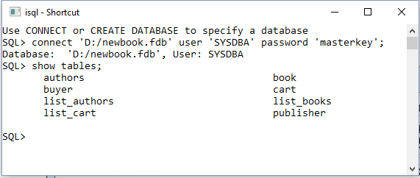

Рис.3.1. Список всех имющихся таблиц.

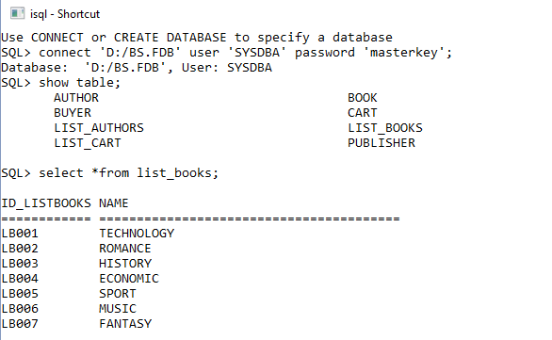

Рис.3.1. Содержимое таблицы list_books.

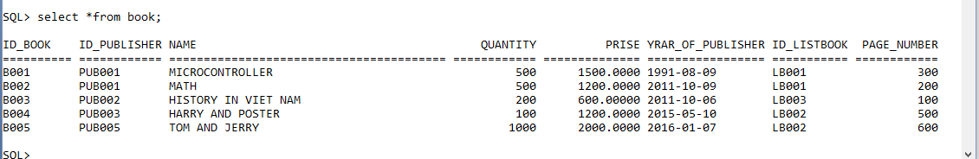

Рис.3.2. Содержимое таблицы book.

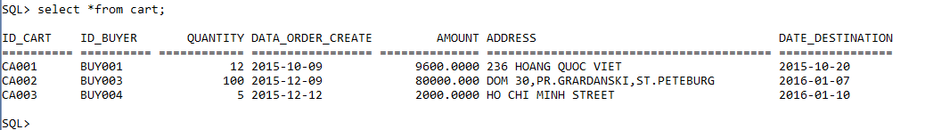

Рис.3.3. Содержимое таблицы cart.

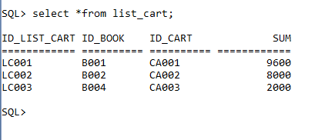

Рис.3.4. Содержимое таблицы list_cart

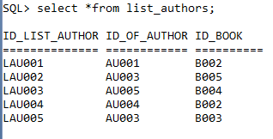

Рис.3.5. Содержимое таблицы List_authors.

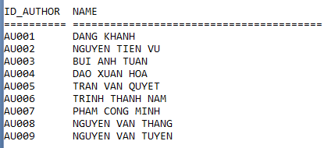

Рис.3.5. Содержимое таблицы author.

**б) Сделать выборку данных из одной таблицы при нескольких условиях, с использованием логических операций LIKE, BETWEEN, IN (не менее 3-х разных примеров):**

**Пример 1.** Выведем все записи терапевтов:

SELECT * FROM list_authors WHERE id_of_author IN (‘AU003’);

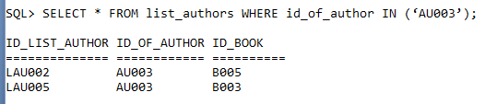

**Пример 2.** Выведем все записи хирургов, заключение о присвоении группы которых, все кроме группы «А»:

SELECT * FROM BOOK WHERE PAGE_NUMBER>200 AND PRISE>1200 ;

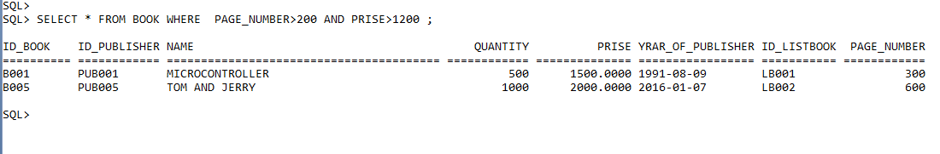

**Пример 3.** Выведем заметки всех КНИГ, в которых содержаться число 2011:

SELECT * FROM BOOK WHERE YRAR_OF_PUBLISHER LIKE '%2011%';

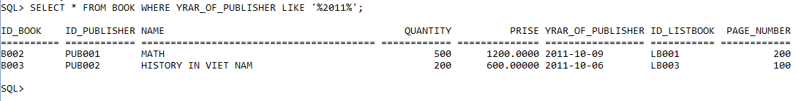

**Пример 4.** Выведем из 6-ти первых в списке всех АВТОРОВ, только записи окулистов:

SELECT * FROM AUTHOR WHERE ID_AUTHOR BETWEEN ‘AU001’ AND ‘AU006’;

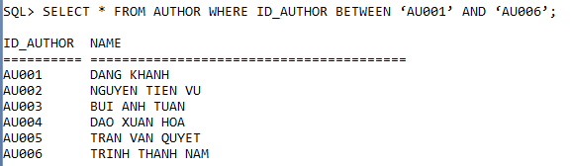

**в)** **Создать в запросе вычисляемое поле:**

*выборка идентификатора и названия книги с именем её автора*

**Select book.id_book,book.name,id_list_author, author.name FROM book, list_authors,author where list_authors.id_of_author=author.id_author AND book.id_book=list_authors.*id_book;***

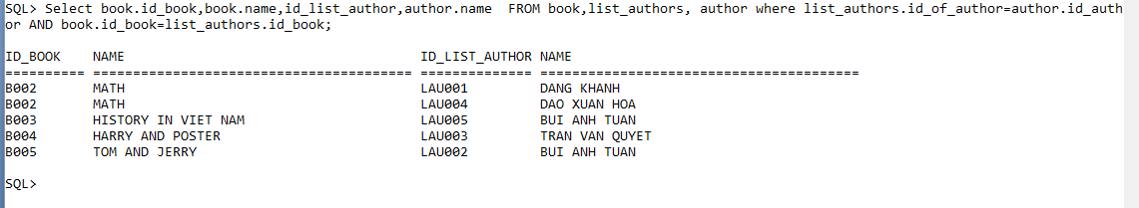

*название книги и названия издательста, где она выпущена*

-SQL>SELECT BOOK.ID_BOOK, BOOK.NAME,PUBLISHER.ID_PUBLISHER,PUBLISHER.NAME,PUBLISHER.ADDRESS FROM BOOK,PUBLISHER where book.id_publisher=publisher.id_publisher;

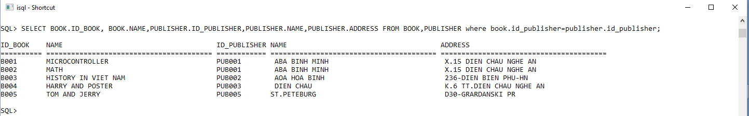

**г)** **Сделать выборку всех данных с сортировкой по нескольким полям:**

Отсортируем по имени фамили и отчеству список всех авторов числящихся в БД.

SELECT * FROM author ORDER BY name ASC;

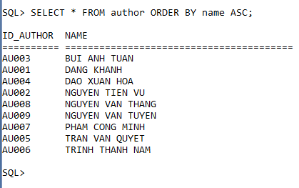

**д)** **Создать запрос, вычисляющий несколько совокупных характеристик таблиц:**

выьирать книги c имени и их авторов, которые страница >300 и цена >1000

select book.id_book,book.name,book.prise, book.page_number,author.name FROM book,author where book.prise>1000 AND book.page_number>300 AND list_authors.id_of_author=author.id_author AND book.id_book=list_authors.id_book;



**е)** **Сделать выборку данных из связанных таблиц (не менее двух примеров):**

**Пример 1.** Выведем ФИО и телефонные номера:

SELECT name, adress,telephone *FROM buyer;

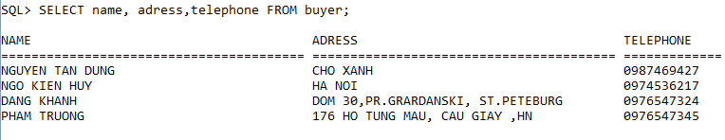

**Пример 2.** *название книги и названия издательста, где она выпущена*

-SQL>SELECT BOOK.ID_BOOK, BOOK.NAME,PUBLISHER.ID_PUBLISHER,PUBLISHER.NAME,PUBLISHER.ADDRESS FROM BOOK,PUBLISHER where book.id_publisher=publisher.id_publisher;



**ё)** **Создать запрос, рассчитывающий совокупную характеристику с использованием группировки, наложите ограничение на результат группировки:**

Для использования группировки будем использовать GROUP BY, а для наложения ограничения на результат вместо WHERE будем использовать оператор HAVING. Допустим, нам требуется узнать сколько записей имеется у всех врачей в БД военкомата:

выьирать книги c имени и их авторов, которые страница >300 и цена >1000

select book.id_book,book.name,book.prise, book.page_number,author.name FROM book,author where book.prise>1000 AND book.page_number>300 AND list_authors.id_of_author=author.id_author AND book.id_book=list_authors.id_book;



**ж)** **Придумать и реализовать пример использования вложенного запроса:**

Для реализации вложенного запроса используем логическую операцию IN. К сожалению, FireBird не понимает русских символов в логической операции LIKE, пример будем реализовывасть без использования запросов с русскими символами.

Выведем заметки всех КНИГ изатели с 2011 года:

SELECT * FROM BOOK WHERE YRAR_OF_PUBLISHER LIKE '%2011%';



**з) С помощью оператора INSERT добавим в каждую таблицу по одной записи:**

Данная операция многократно делается в скрипте при создании БД.

**и) С помощью оператора UPDATE изменим значения нескольких полей у всех записей, отвечающих заданному условию:**

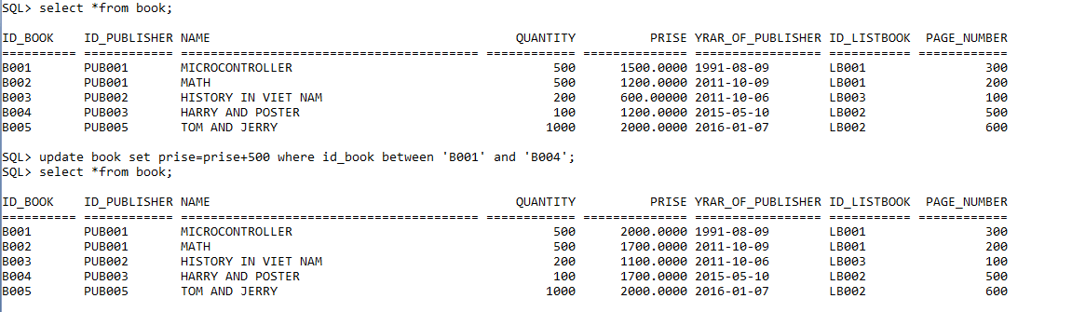

В данном примере, с помощью оператора UPDATE мы повысили цену книги на 500 рублей:

UPDATE book SET prise = prise + 500 WHERE id_book between ‘B001’ AND ‘B004’ ;

**к) С помощью оператора UPDATE изменим значения нескольких полей у всех записей, отвечающих заданному условию:**

Удалим должность, которая имеет самую наивысшую зарплату. Для этого сделаем вложенный запрос к условию удаления. Просортируем по убыванию и 1 запись вложенного запроса передадим оператору DELETE:

DELETE FROM BOOK WHERE prise = (select max(prise) from book);

**л) С помощью оператора DELETE удалим записи в главной таблице, на которые не ссылается подчиненная таблица (используя вложенный запрос):**

**select id_book from books where id_book not in (select id_book from reviews group by id_book)** – *удалениязаписейизтаблицыкниг, накоторыененаписанорецензий*

**2.Индивидуальное задание**

2.1. Вывести 10 авторов, книги которых лучше всего продавались за заданный  
 период.

Select first 10 book.id_book,book.name,author.name,list_cart.sum_order from book,list_cart,author,list_authors where (list_cart.sum_order>500) and (list_cart.id_book=book.id_book) and (book.id_book=list_authors.id_book) and (list_authors.id_of_author=author.id_author);

Выбирал 10 книги и их авторов , которые количество заказ >500 (или продавались период >500)

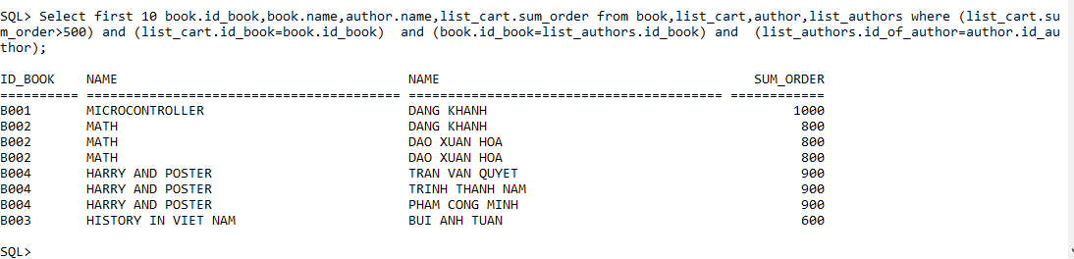  
  2.2. Вывести 5 издательств, книги которых были заказаны на максимальную  
 сумму.

Select id_publisher, name_publisher FROM publisher where id_publisher IN (select first 5 id_publisher FROM book group by id_publisher ORDER BY SUM (quantity) DESC);

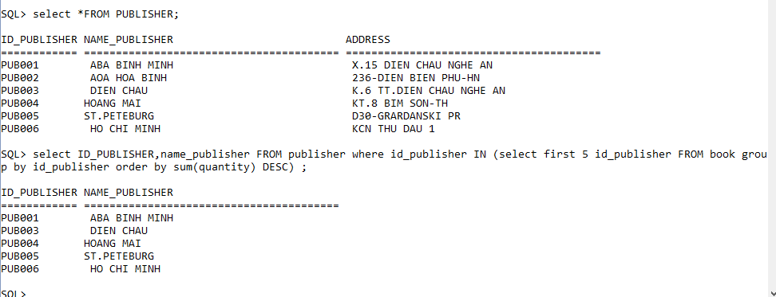

3.Вывод

В ходе работы были исследованы возможности языка DML. Он предоставляет гибкую структуру для осуществления выборок, соединения, модификации и удаления записей таблиц. Возможность производить выборку из таблицы, которая является результатом слияния других таблиц, сортировка и группировка по нескольким полям, позволяют в одном запросе реализовать сложную выборку из нескольких таблиц. Часто используемые запросы можно сохранить на сервере при помощи представлений. А операторы DELETEи UPDATEс условиями предоставляют мощный инструмент для удаления и модификации данных, неудовлетворяющих заданным показателям.

https://ssl.gstatic.com/ui/v1/icons/mail/images/cleardot.gif